Техническое задание

2.1 Постановка задачи проектирования
Задача проектирования заключается в разработке модели данных и прототипа клиент-серверного веб-приложения, предназначенного для автоматизации приёма заявок на установку натяжных потолков. Проектируемая система должна обеспечить удобное формирование заявки клиентом, передачу введённых сведений на сервер, их проверку и сохранение в базе данных, а также предоставление информации ответственному сотруднику.
В рамках курсового проекта необходимо определить состав предметной области, выделить основные информационные объекты, установить связи между ними и сформировать концептуальную модель данных. Модель должна быть достаточно компактной для учебного прототипа и одновременно отражать основные процессы предметной области.
Для реализации выбран следующий минимальный состав сущностей: «Клиент», «Заявка», «Услуга», «Сотрудник», «Материал» и «Состав услуги». Последняя сущность используется для представления связи многие-ко-многим между услугами и материалами.
Клиент взаимодействует с системой через веб-интерфейс. После заполнения формы данные передаются серверной части по протоколу HTTP в формате JSON. Серверная часть реализуется на языке Python с использованием FastAPI, а хранение данных предусматривается в реляционной базе данных SQLite.
Результатом этапа проектирования должны стать описание предметной области и требований, обзор существующих решений, концептуальная схема данных и прототип основных пользовательских экранов.

2.2 Описание предметной области

2.2.1 Общая характеристика предметной области
Предметной областью является приём и первичная обработка заявок клиентов на установку натяжных потолков. Организация предоставляет услуги по изготовлению и монтажу натяжных потолков различных типов и использует набор материалов, необходимых для выполнения соответствующих работ.
Основным входным информационным объектом является заявка клиента. Заявка формируется через веб-сайт и содержит сведения, необходимые для последующего контакта с клиентом и предварительной оценки заказа. К таким сведениям относятся имя клиента, номер телефона, выбранная услуга, ориентировочная площадь помещения и дополнительный комментарий.
После отправки формы заявка передаётся серверной части приложения. Сервер выполняет проверку обязательных полей, создаёт или определяет запись клиента, формирует запись заявки и связывает её с выбранной услугой и ответственным сотрудником. В учебном прототипе заявка также может быть передана сотруднику через Telegram для оперативного уведомления.

2.2.2 Участники предметной области
В предметной области выделяются следующие основные участники.
– Клиент — физическое лицо, заинтересованное в установке натяжного потолка и оставляющее заявку через веб-интерфейс.
– Сотрудник — работник организации, осуществляющий просмотр и первичную обработку поступивших заявок.
– Организация — владелец системы, предоставляющий услуги и использующий сведения о заявках, услугах и материалах.
Основной пользовательский сценарий начинается с просмотра клиентом информации об услугах и завершается регистрацией заявки в системе и передачей информации ответственному сотруднику.

2.2.3 Информационные объекты
Сущность | Назначение | Основные атрибуты | Связи
Клиент | Хранение сведений о заказчике | id, имя, телефон | 1:N с заявкой
Заявка | Фиксация обращения клиента | id, дата, площадь, комментарий | N:1 с клиентом, услугой, сотрудником
Услуга | Описание предлагаемых работ | id, название, описание, цена | 1:N с заявкой; M:N с материалом
Сотрудник | Хранение сведений об ответственном работнике | id, имя, должность | 1:N с заявкой
Материал | Учёт материалов, используемых в услугах | id, название, тип, единица | M:N с услугой
Состав услуги | Связь услуги и материала | id, id услуги, id материала, количество | N:1 с услугой и материалом

2.2.4 Основные процессы
– Просмотр клиентом информации об услугах.
– Выбор подходящей услуги.
– Заполнение формы заявки.
– Проверка корректности и полноты введённых данных.
– Регистрация клиента и заявки в базе данных.
– Связывание заявки с выбранной услугой и ответственным сотрудником.
– Передача уведомления о новой заявке сотруднику.
– Просмотр и первичная обработка заявки сотрудником.
В рамках текущего этапа автоматизации не рассматриваются процессы непосредственного монтажа потолка, бухгалтерского учёта, расчёта заработной платы, закупки материалов и полноценного управления производством. Такое ограничение соответствует учебному масштабу проекта и позволяет сосредоточиться на моделях данных и процессе приёма заявок.

2.2.5 Требования к системе
Функциональные требования определяют действия, которые должна поддерживать проектируемая система.
– Система должна предоставлять клиенту форму подачи заявки.
– Форма должна содержать обязательные поля для имени, телефона, площади и выбранной услуги.
– Система должна выполнять базовую проверку введённых данных до их сохранения.
– Система должна создавать и сохранять сведения о клиенте.
– Система должна регистрировать заявку с указанием даты и времени её создания.
– Система должна связывать заявку с услугой и ответственным сотрудником.
– Система должна хранить сведения об услугах и материалах.
– Система должна обеспечивать связь услуг с используемыми материалами через сущность «Состав услуги».
– Серверная часть должна предоставлять HTTP API для взаимодействия веб-интерфейса и базы данных.
– После регистрации заявки система должна обеспечивать возможность уведомления ответственного сотрудника.
Нефункциональные требования:
– Интерфейс должен быть понятным пользователю без специальной подготовки.
– Система должна корректно обрабатывать отсутствие обязательных данных и некорректный формат телефона.
– Данные должны храниться в структурированном виде с использованием первичных и внешних ключей.
– Связи между сущностями должны обеспечивать ссылочную целостность данных.
– Серверная часть должна возвращать клиенту понятный результат выполнения операции.
– Система должна работать в локальной среде разработки и допускать последующее размещение на сервере.
– Обмен данными между клиентской и серверной частями должен выполняться в формате JSON.

2.3 Анализ аналогов
Для определения состава функций и требований к интерфейсу были рассмотрены публичные сайты организаций, работающих в области натяжных потолков. Анализ проводился по следующим критериям: наличие каталога услуг, наличие формы заявки, возможность предварительного расчёта, состав вводимых данных и последовательность действий пользователя.
LUSAR
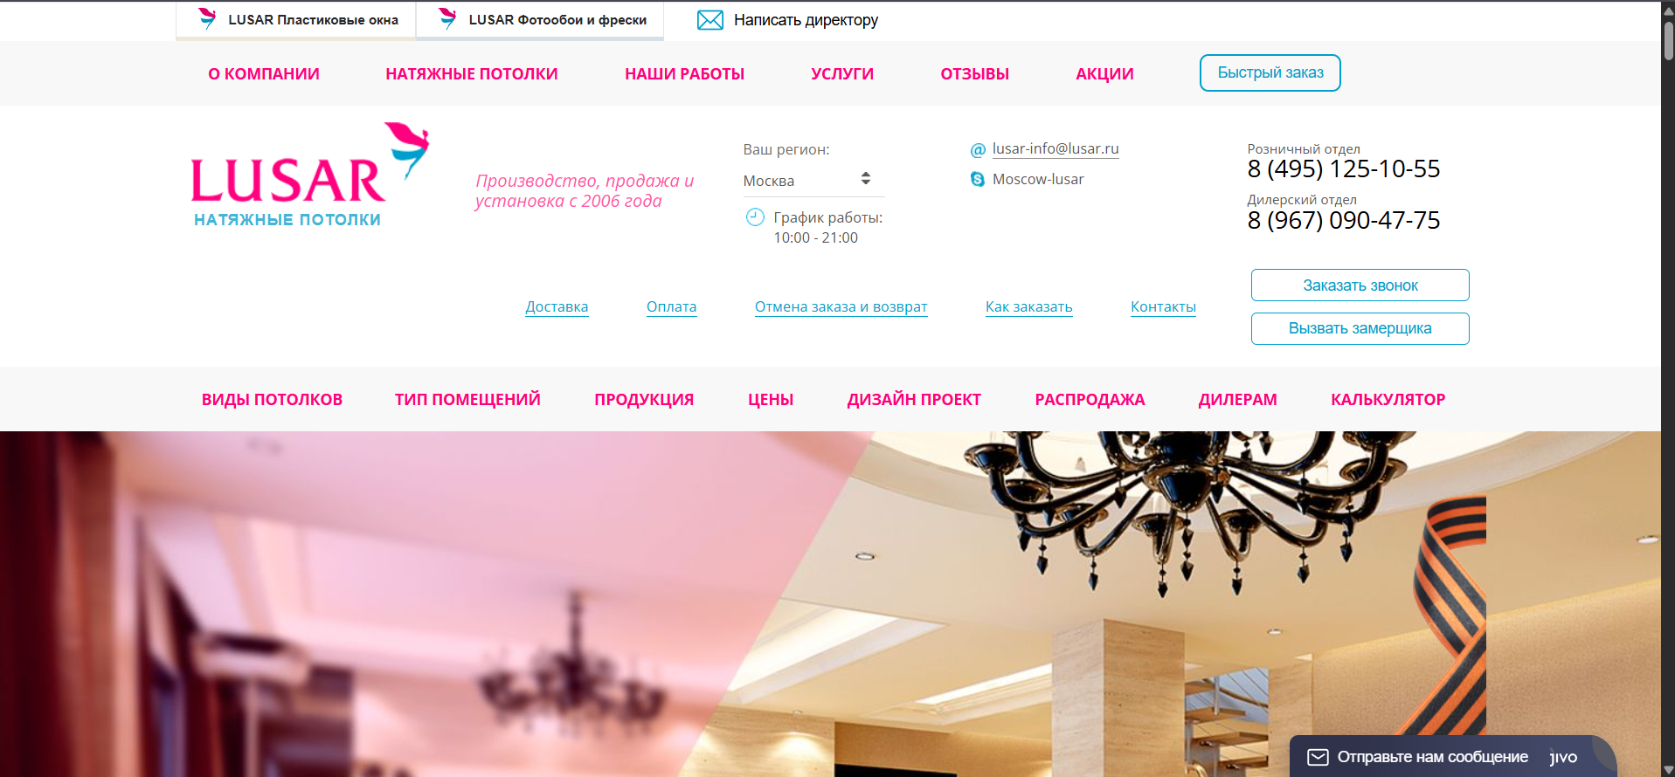
Каталог потолков, калькулятор стоимости, форма заказа и вызова замерщика. На главной странице присутствует расчёт стоимости с параметрами площади, фактуры, производителя и дополнительных элементов.
Оценка для проектируемой системы: Сильная сторона — большое количество параметров расчёта. Для учебного прототипа такой объём избыточен, поэтому форма заявки упрощается.
CeilTech
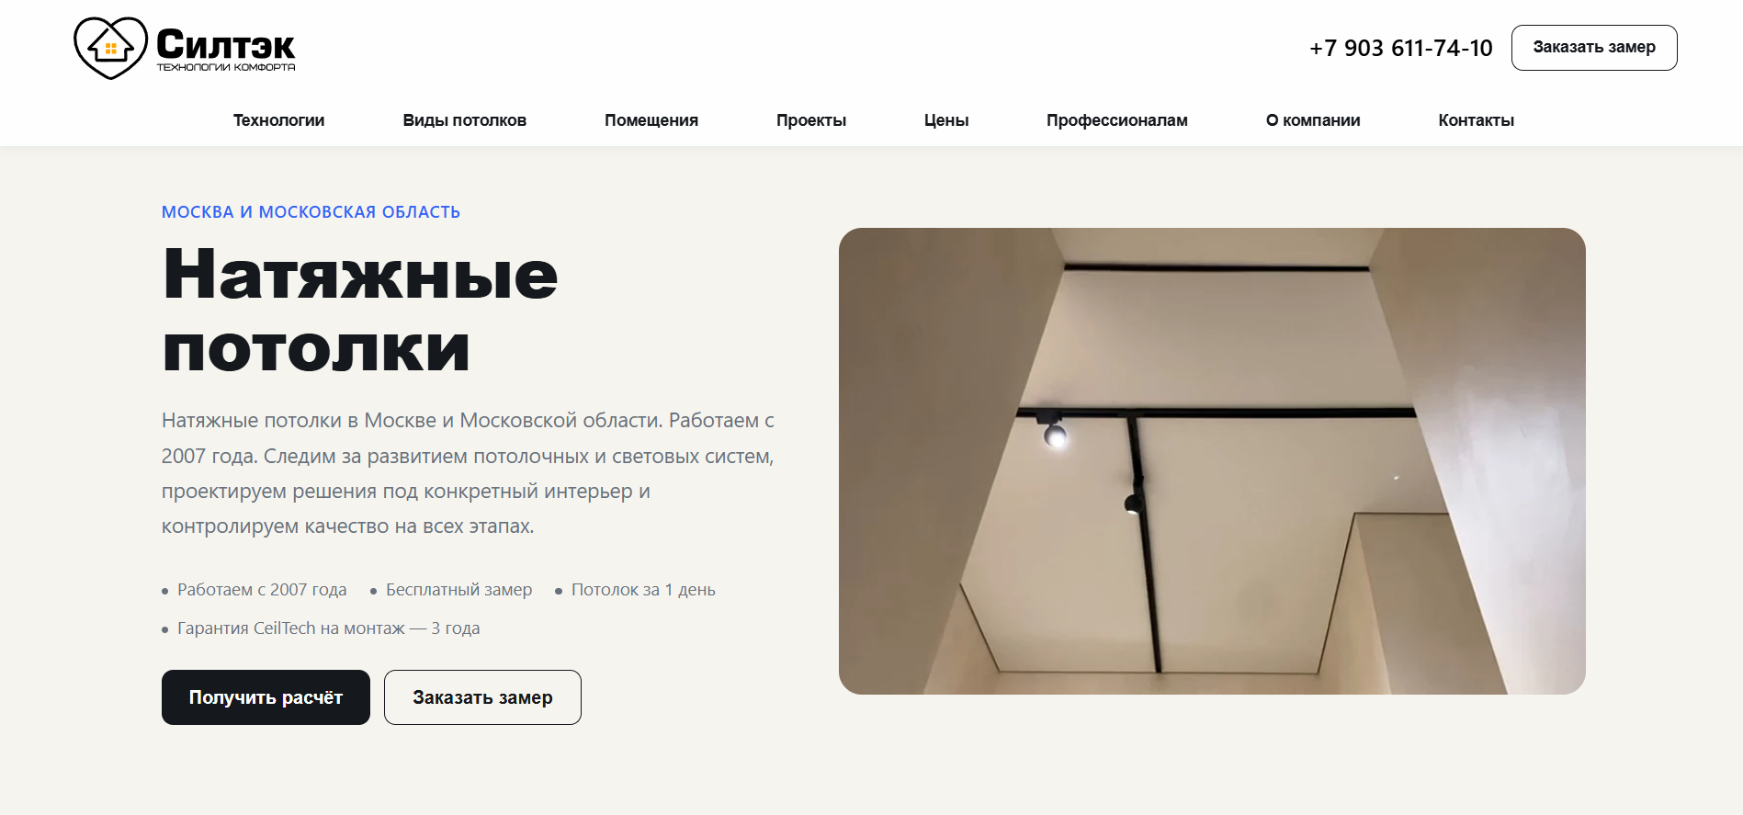
Форма расчёта стоимости и заказа замера, пошаговый сценарий выбора задачи и передача контактных данных. Пользователь может выбрать тип задачи и продолжить заполнение формы.
Оценка для проектируемой системы: Полезен пошаговый принцип взаимодействия. В прототипе используется более короткая форма, чтобы сократить количество действий.

Потолки Смит
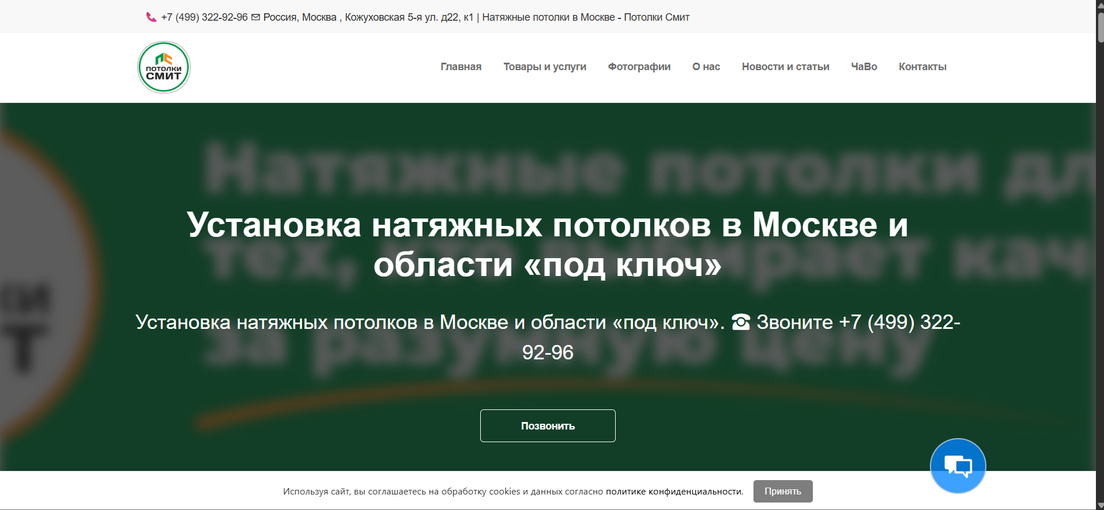
Пошаговый калькулятор: выбор материала, указание площади, дополнительные параметры и итоговый расчёт с возможностью оставить заявку.
Оценка для проектируемой системы: Полезна последовательная структура формы. Расчёт полной стоимости не включается в текущую версию системы.
Белый Верх
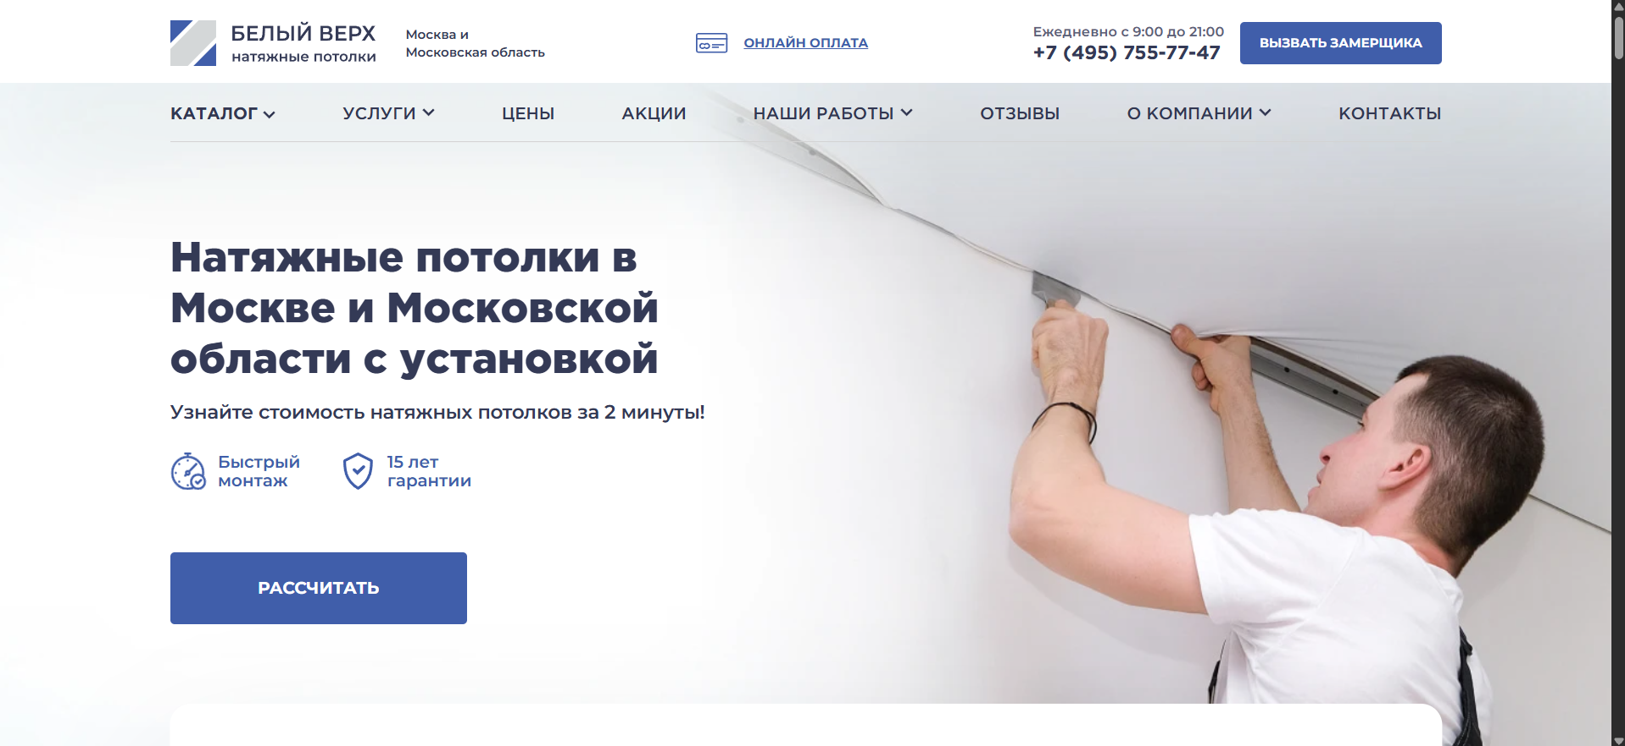
Интерактивный расчёт стоимости с выбором помещения, типа полотна, площади, количества углов и светильников, после чего предлагается оформить заказ.
Оценка для проектируемой системы: Показывает востребованность параметров площади и типа полотна. В учебном проекте они представлены через услугу и площадь заявки.
По результатам анализа аналогов можно выделить общий пользовательский сценарий: пользователь знакомится с услугами, выбирает подходящий вариант, указывает основные параметры заказа и оставляет контактные данные. В большинстве рассмотренных решений большое внимание уделяется калькуляторам и расширенным конфигураторам. Для разрабатываемого учебного прототипа целесообразно сохранить основной сценарий заявки, но не включать сложный онлайн-расчёт стоимости на первом этапе.

2.4 Перечень задач, подлежащих решению в процессе разработки
– Исследовать предметную область приёма заявок на установку натяжных потолков.
– Определить участников и границы автоматизируемого процесса.
– Выделить основные сущности и их атрибуты.
– Определить кардинальности связей между сущностями.
– Разработать концептуальную схему данных.
– Определить требования к форме подачи заявки.
– Разработать прототип основных экранов веб-интерфейса.
– Определить структуру HTTP-взаимодействия между клиентом и сервером.
– Предусмотреть сохранение данных заявки в реляционной базе данных.
– Подготовить основу для последующей разработки логической и физической моделей базы данных.

2.5 Обоснование выбора инструментов и платформы
Для реализации серверной части выбран язык Python и веб-фреймворк FastAPI. Такой выбор соответствует структуре учебного проекта и позволяет реализовать HTTP API с небольшим количеством программного кода. FastAPI поддерживает обработку запросов и структурированных данных, что удобно для передачи сведений из HTML/JavaScript-интерфейса.
Для хранения данных выбрана SQLite. Система не требует отдельного сервера базы данных, а сама база представлена одним файлом. Это соответствует небольшому масштабу учебного проекта и упрощает запуск приложения.
Клиентская часть реализуется с использованием HTML, CSS и JavaScript. HTML отвечает за структуру страниц и формы, CSS — за оформление, JavaScript — за обработку действий пользователя и отправку HTTP-запросов к серверной части.
В качестве канала оперативного уведомления сотрудника предусматривается Telegram. При этом Telegram не заменяет базу данных: сведения о заявке должны сохраняться в информационной системе, а сообщение используется как дополнительное уведомление.

3 Концептуальная схема данных
Концептуальная схема отражает основные сущности предметной области и связи между ними без привязки к конкретной структуре таблиц SQLite. В соответствии с выбранным составом системы используется шесть сущностей.
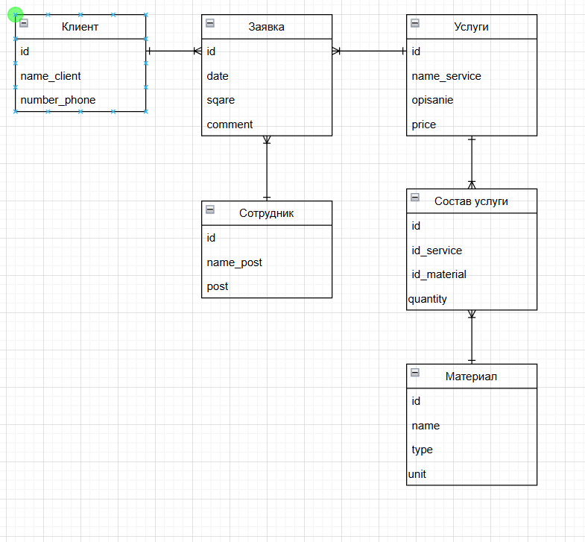
Рисунок 1 — Концептуальная схема данных
Между сущностями «Клиент» и «Заявка» устанавливается связь один-ко-многим: один клиент может сформировать несколько заявок, а каждая заявка относится к одному клиенту.
Между «Услугой» и «Заявкой» устанавливается связь один-ко-многим: одна услуга может быть выбрана в нескольких заявках, при этом каждая заявка содержит выбранную услугу.
Между «Сотрудником» и «Заявкой» устанавливается связь один-ко-многим: один сотрудник может обрабатывать несколько заявок, а каждая заявка закрепляется за ответственным сотрудником.
Между «Услугой» и «Материалом» существует связь многие-ко-многим. Для её представления используется промежуточная сущность «Состав услуги», которая хранит ссылки на услугу и материал, а также количество материала.
Такая модель позволяет избежать дублирования информации о материалах и услугах и создаёт основу для последующего перехода к логической реляционной схеме.

4 Прототип и скетчи интерфейса
На первом этапе разработки интерфейс рассматривается как прототип, определяющий расположение основных элементов и последовательность взаимодействия пользователя с системой. В соответствии с методикой курсового проектирования прототип не является окончательным дизайном и может уточняться при реализации приложения.
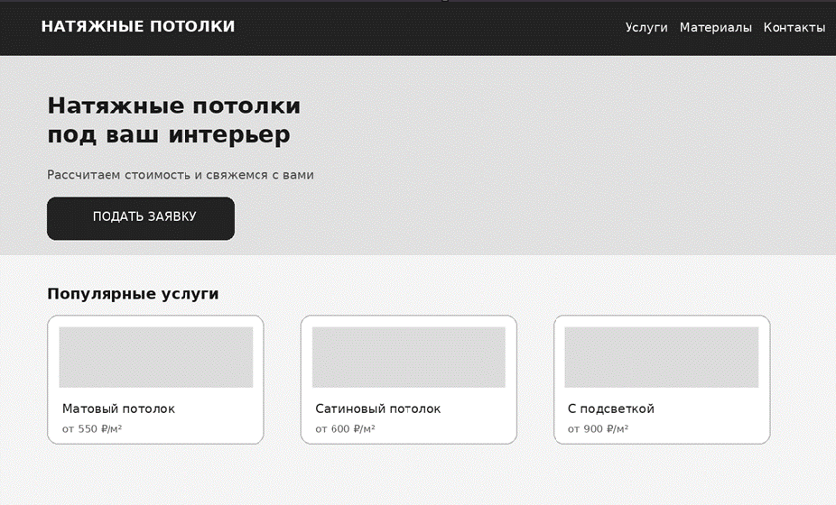
Рисунок 2 — Скетч главной страницы веб-приложения
Главная страница содержит краткое описание предложения, основные разделы сайта и заметную кнопку «Подать заявку». Ниже размещается информация об основных услугах. Основная задача страницы — быстро привести пользователя к целевому действию.
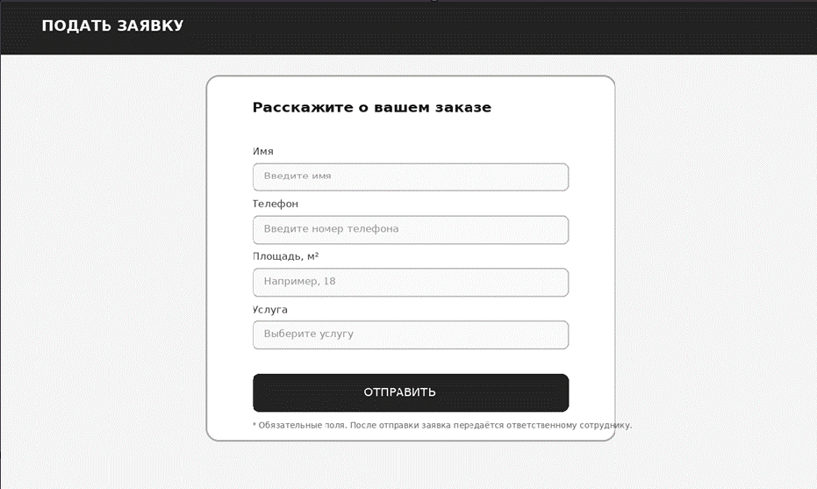
Рисунок 3 — Скетч формы подачи заявки
Форма заявки содержит минимальный набор данных, необходимых для первичного обращения: имя, телефон, площадь и выбранную услугу. Дополнительно в окончательной версии интерфейса может быть предусмотрено поле комментария.
После нажатия кнопки отправки JavaScript формирует JSON-объект и передаёт его серверной части по HTTP. Сервер проверяет данные, сохраняет их в базе данных и возвращает результат операции. При успешной регистрации пользователь получает уведомление о принятии заявки.
Предложенная структура интерфейса соответствует выявленному при анализе аналогов пользовательскому сценарию: просмотр услуги → переход к заявке → ввод основных параметров → отправка контактных данных. При этом прототип сознательно не перегружен калькуляторами и дополнительными настройками, поскольку текущей целью проекта является разработка модели данных и клиент-серверного взаимодействия.

